BAB III
ANALISIS DAN PERANCANGAN

Analisis

Identifikasi Masalah
Berdasarrkan latar belakang telah diungkapkan mengenai proses rekam medis klinik GCU yang belum memadai. Mesikpun dengan adanya sistem rumah sakit, admin tetap memasukan data lagi karena sistem pada klinik GCU belum terintegrasi dengan baik. Pasien banyak menghabiskan waktu mengantri pada loket pendaftaran dan pembayaran. Berikut merupakan kegiatan yang berlangsung :
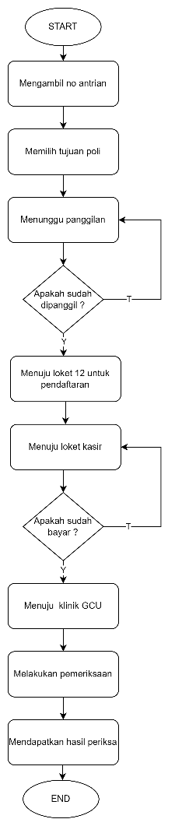
Gambar 3.1 Flowchart Proses Pada Klinik GCU

Pemecahan Masalah
Berdasarkan permasalahan yang ada penulis akan membuatkan sebuah sistem informasi yang dapat memproses bisnis klinik GCU, pasien dapat melakukan pendaftaran pada klinik General Check Up. Pembayaran bisa dilakukan pada sistem informasi dengan metode pembayaran payment gateway. Admin petugas dapat menghemat waktu tanpa menginputkan data ulang. Data yang diolah oleh admin lebih akurat.
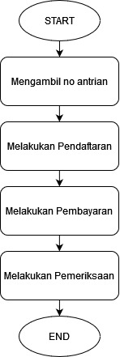
Gambar 3.2 Flowchart Proses Pada Klinik GCU

Perancangan
Untuk perancangan sistem yang akan dibuat menggunakan model UML (Unified Modeling Language). Berikut merupakan diagram UML yang akan mendeskripsikan sistem yang akan dibangun:

Perancangan Sistem
      - Use Case
Use Case merupakan sebuah interaksi antara aktor dan sistem. Dalam sistem yang akan dibuat, use case yang dibangun sebagai berikut:
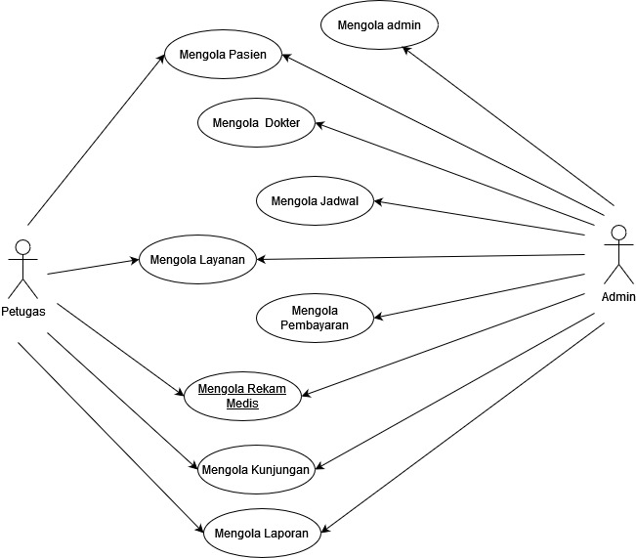
Gambar 3.3 Use Case Diagram
Sistem ini memiliki 2 aktor penting yaitu Petugas, dan Admin. Setiap aktor memiliki peranan yang berbeda-beda yang dapat di deskripsikan sebagai berikut:
- Petugas
- Petugas dapat mengola data pasien
- Petugas dapat mengola data kunjungan
- Petugas dapat mengola data rekam medis
- Petugas dapat mengola data laporan
- Petugas dapat mengola data pembayaran
- Admin
- Admin dapat mengola admin
- Admin dapat mengola pasien
- Admin dapat mengola dokter
- Admin dapat mengola jadwal
- Admin dapat mengola layanan
- Admin dapat mengola pembayaran
- Admin dapat mengola rekam medis
- Admin dapat mengola kunjungan
- Admin dapat mengola laporan
      - Activity Diagram
Activity diagram merupakan gambaran proses yang menerangkan tentang aktivitas-aktivitas pengguna yang akan diterapkan pada sistem informasi yang akan dibuat. Berikut activity diagram yang akan menggambarkan setiap kegiatan yang ada pada aplikasi yang akan dibuat:
- Activity Diagram Login Petugas.
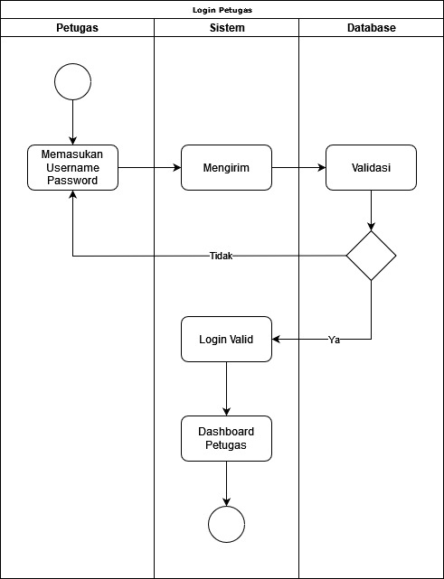
Gambar 3.4 Activity Diagram Login Petugas
- Activity Diagram Petugas Menambahkan Pasien.
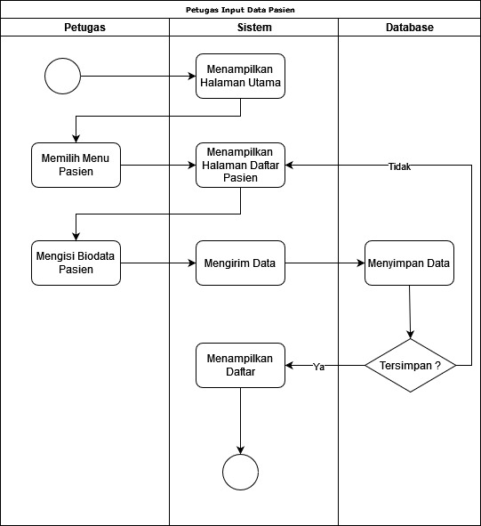
Gambar 3.5 Activity Diagram Petugas Menambahkan Pasien
- Activity Diagram Petugas Merubah Data Pasien.
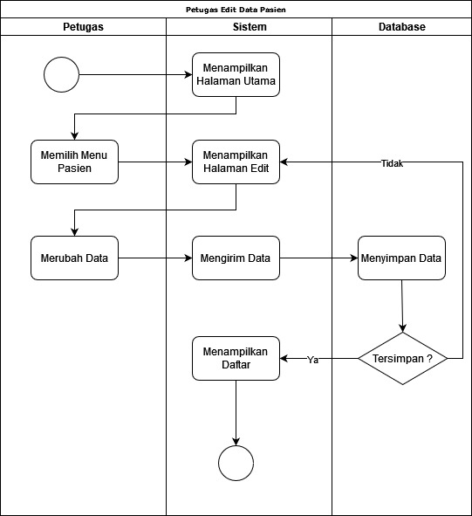
Gambar 3.6 Activity Diagram Petugas Merubah Data Pasien
- Activity Diagram Petugas Menghapus Data Pasien.
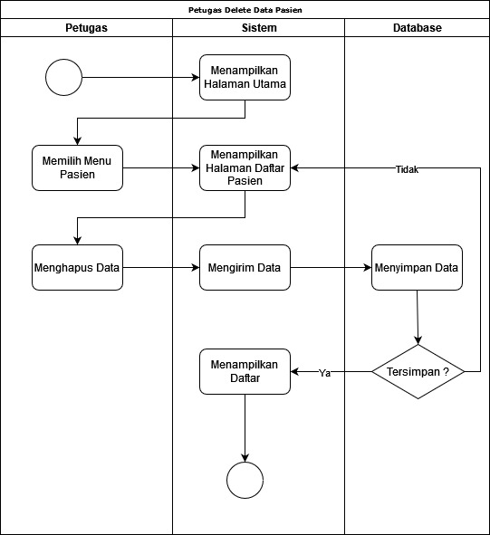
Gambar 3.7 Activity Diagram Petugas Menghapus Data Pasien
- Activity Diagram Petugas Menambahkan Data Kunjungan.
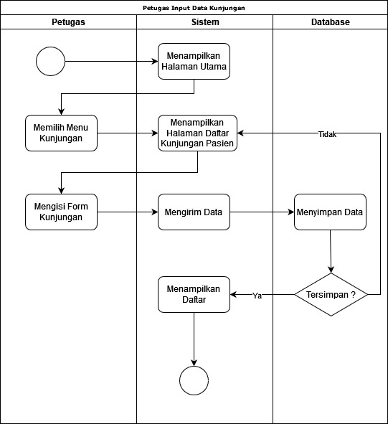
Gambar 3.8 Activity Diagram Petugas Menambahkan Data Kunjungan
- Activity Diagram Petugas Merubah Data Kunjungan
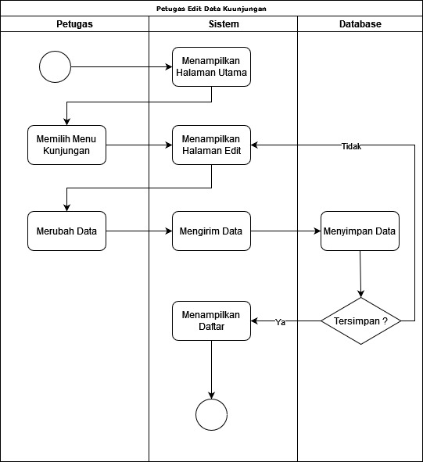
Gambar 3.9 Activity Diagram Petugas Merubah Data Kunjungan
- Activity Diagram Petugas Menghapus Data Kunjungan.
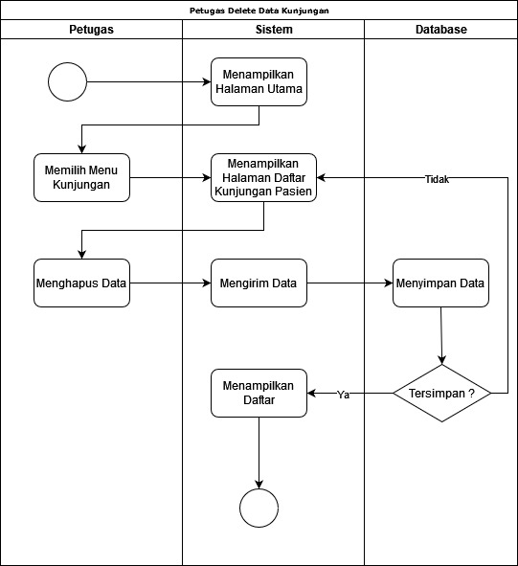
Gambar 3.10 Activity Diagram Petugas Menghapus Data Kunjungan
- Activity Diagram Petugas Menambahkan Data Rekam Medis.
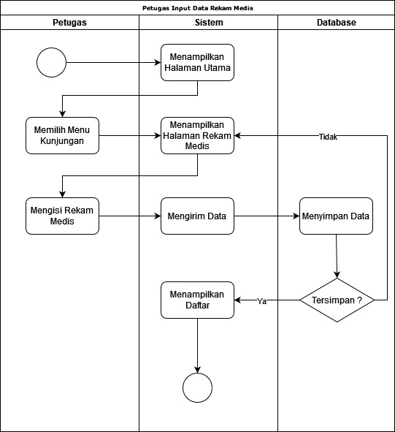
Gambar 3.11 Activity Diagram Petugas Menambahkan Data Rekam Medis
- Activity Diagram Petugas Merubah Data Rekam Medis.
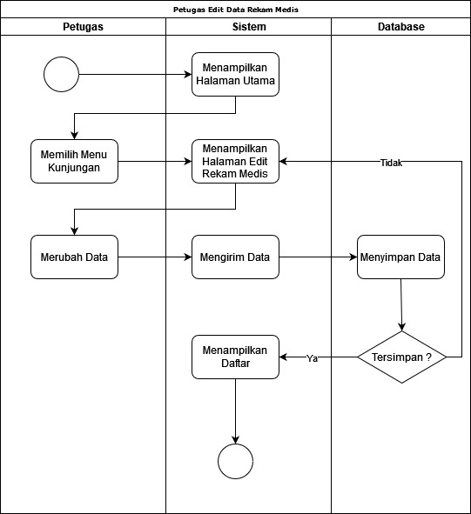
Gambar 3.12 Activity Diagram Petugas Merubah Data Rekam Medis
- Activity Diagram Laporan Kunjungan Petugas.
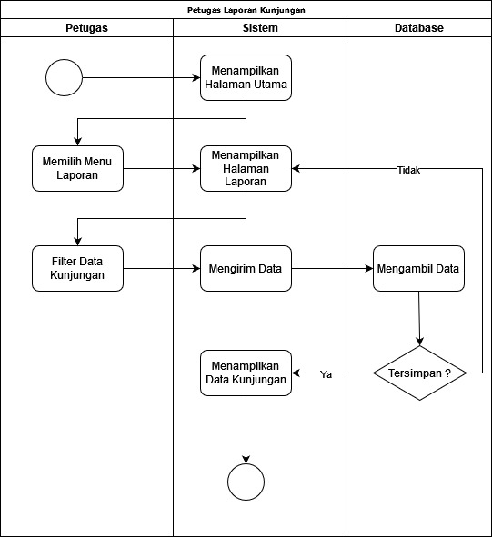
Gambar 3.13 Activity Diagram Laporan Kunjungan Petugas
- Activity Diagram Laporan Transaksi Petugas
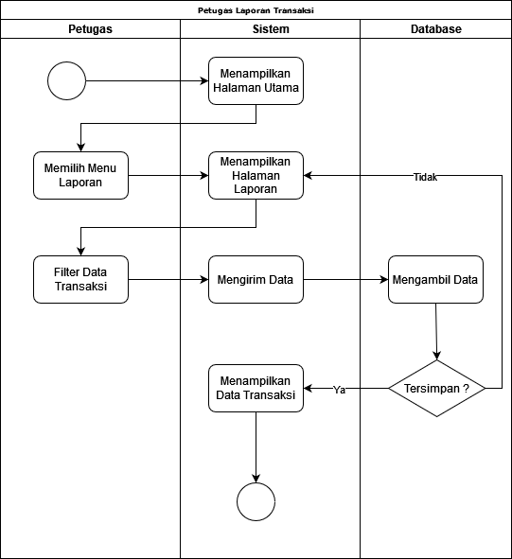
Gambar 3.14 Activity Diagram Laporan Transaksi Petugas
- Activity Diagram Pembayaran
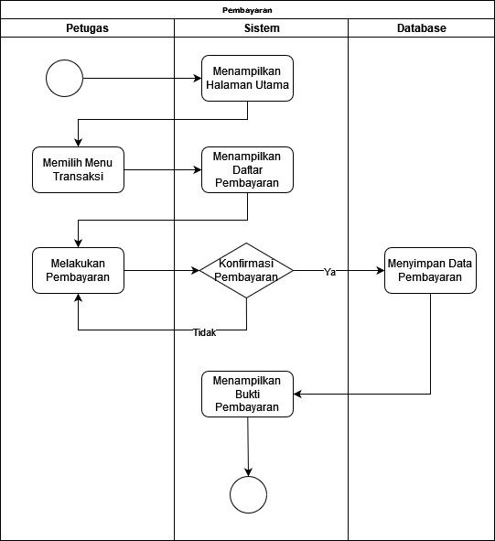
Gambar 3.15 Activity Diagram Pembayaran
- Activity Diagram Admin Login.
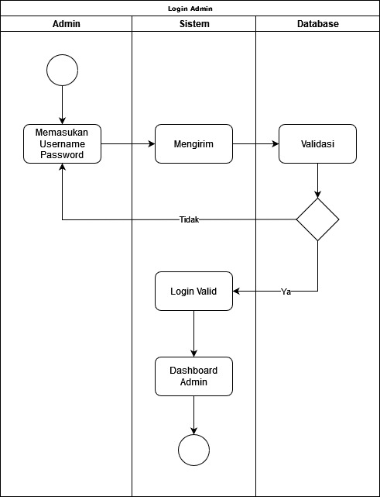
Gambar 3.16 Activity Diagram Admin Login
- Activity Diagram Admin Menambahkan Data User.
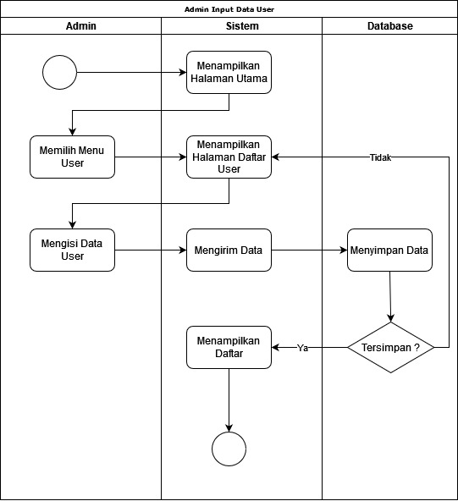
Gambar 3.17 Activity Diagram Admin Menambahkan Data User
- Activity Diagram Admin Merubah Data User.
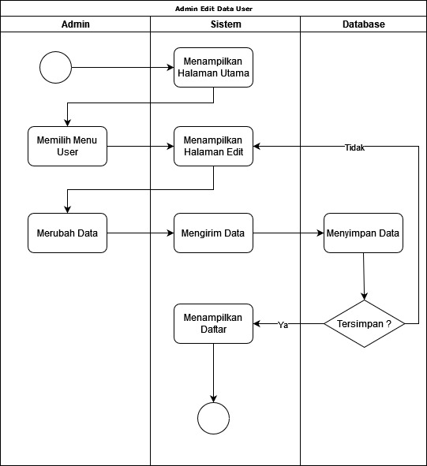
Gambar 3.18 Activity Diagram Admin Merubah Data User
- Activity Diagram Admin Menghapus Data User.
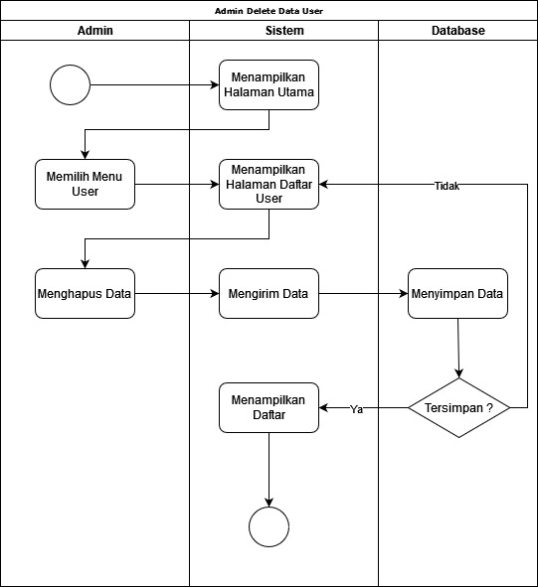
Gambar 3.19 Activity Diagram Admin Menghapus Data User
- Activity Diagram Admin Menambahkan Data Jadwal.
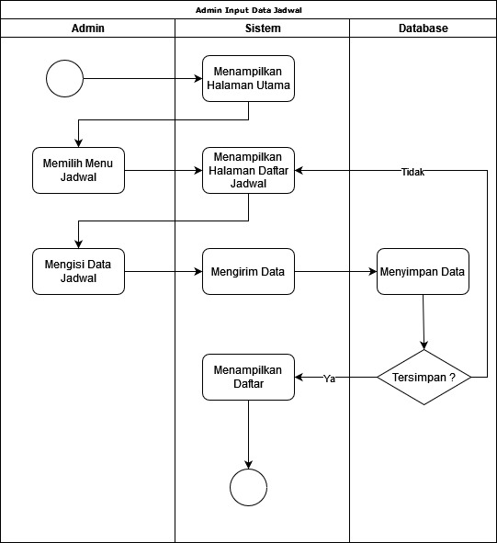
Gambar 3.20 Activity Diagram Admin Menambahkan Data Jadwal
- Activity Diagram Admin Mengubah Data Jadwal.
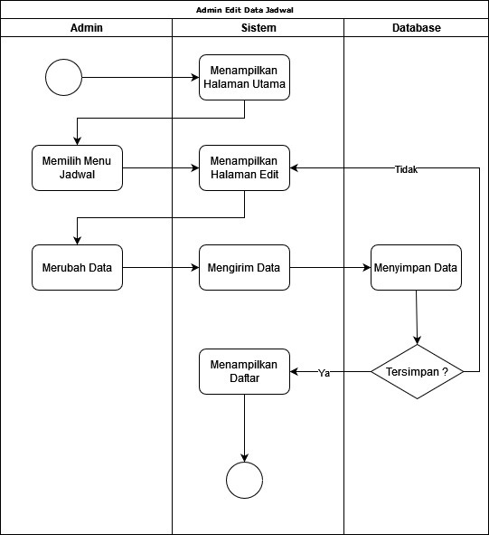
Gambar 3.21 Activity Diagram Admin Mengubah Data Jadwal
- Activity Diagram Admin Menghapus Data Jadwal.
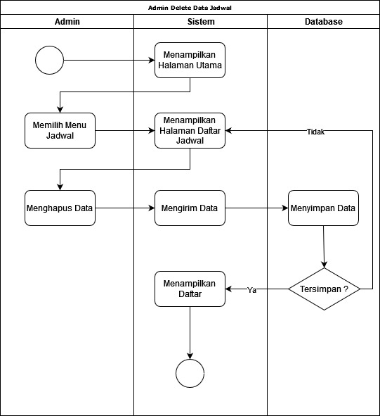
Gambar 3.22 Activity Diagram Admin Menghapus Data Jadwal
- Activity Diagram Admin Menambahkan Data Dokter.
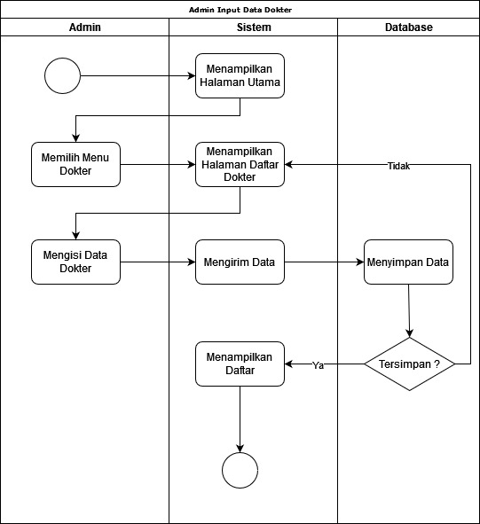
Gambar 3.23 Activity Diagram Admin Menambahkan Data Dokter
- Activity Diagram Admin Mengubah Data Dokter.
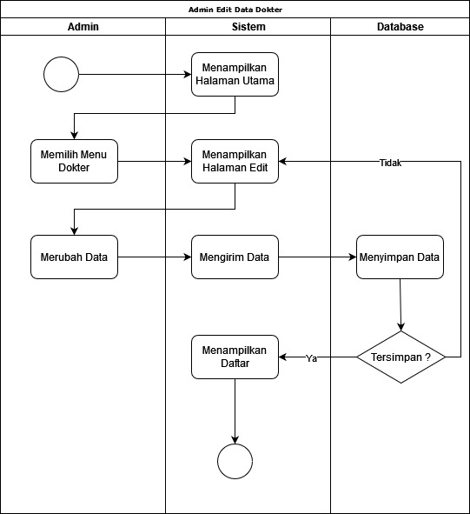
Gambar 3.24 Activity Diagram Admin Mengubah Data Dokter
- Activity Diagram Admin Menghapus Data Dokter.
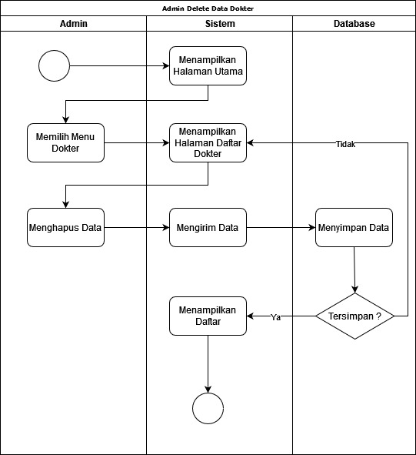
Gambar 3.25 Activity Diagram Admin Menghapus Data Dokter
- Activity Diagram Admin Menambahkan Data Layanan.
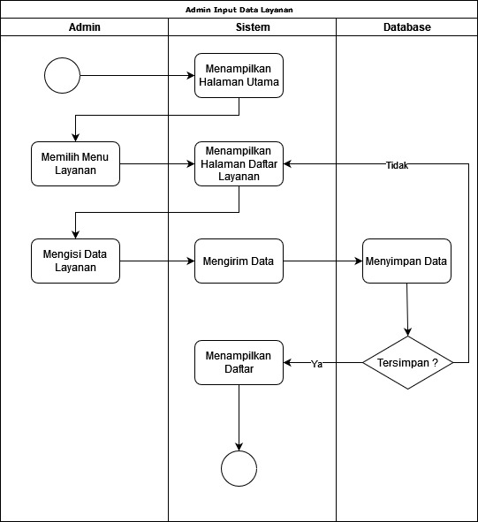
Gambar 3.26 Activity Diagram Admin Menambahkan Data Layanan
- Activity Diagram Admin Mengubah Data Layanan.
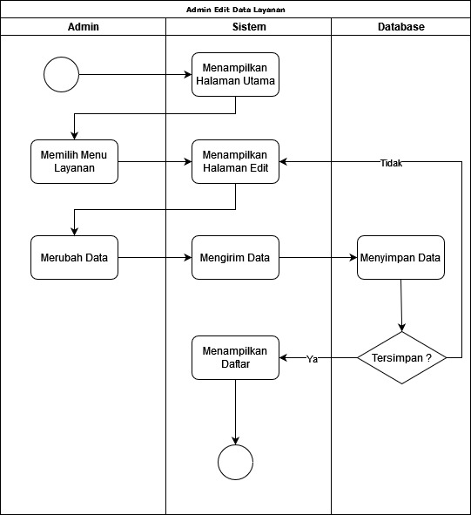
Gambar 3.27 Activity Diagram Admin Mengubah Data Layanan
- Activity Diagram Admin Menghapus Data Layanan.
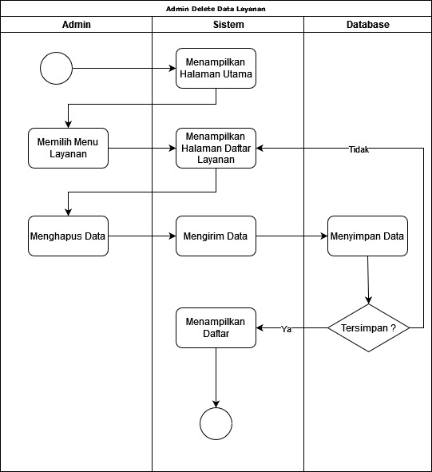
Gambar 3.28 Activity Diagram Admin Menghapus Data Layanan

Perancangan Data
Perancangan data terdiri dari database (basis data) yang menentukan data yang dibutuhkan. Berikut rancangan data yang akan digunakan:

      - Conceptual Data Model (CDM)
Conseptual Data Model (CDM) adalah model yang dibuat berdasarkan anggapan bahwa dunia nyata merupakan kumpulan obyek-obyek yang dinamakan entitas (entity) yang berhubungan (relation) dengan entitas-entitas lain.
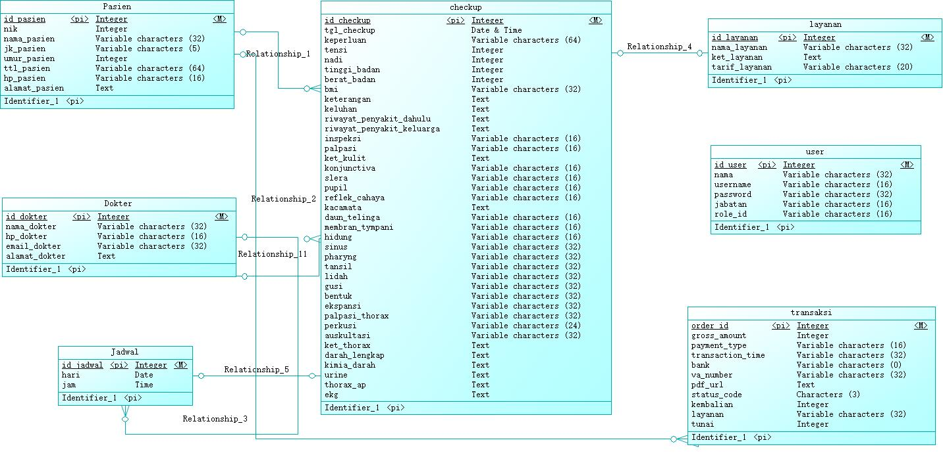
Gambar 3.29 Conceptual Data Model

      - Physical Data Model (PDM)
Physical Data Model (PDM) merupakan hasil dari perancangan database secara konseptual dalam bentuk Conceptual Data Model (CDM), digunakan untuk melakukan perancangan database secara fisik menggunakan Physical Data Model. PDM merupakan model relasional dari beberapa tabel untuk menggambarkan data yang saling terelasi. Setiap tabel memiliki nama kolom yang unik serta merupakan bentuk secara fisik dari database dan dapat langsung di implementasikan sebagai database sistem.
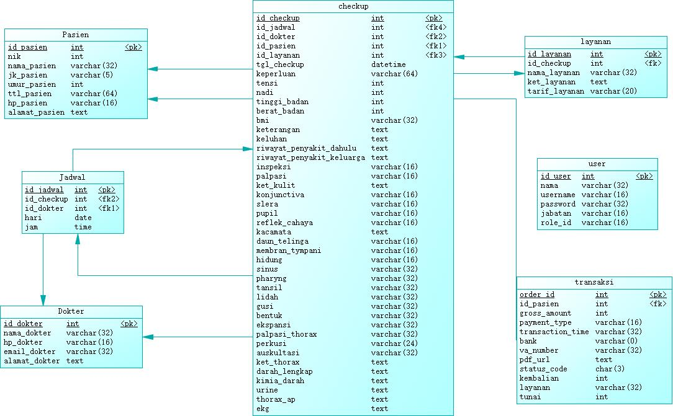
Gambar 3.30 Physical Data Model
      - Struktur Tabel
Struktur tabel yang akan digunakan pada rancang bangun sistem informasi klinik general check up adalah sebagai berikut:
- Tabel Pasien :
Tabel Pasien merupakan tabel yang digunakan untuk menyimpan data diri pasien yang melakukan checkup.
Tabel 3.1 Tabel Pasien
NO | Nama Field / Atribut | Tipe | Keterangan
1 | Id_pasien | Int | Primary Key
2 | nik | Int | -
3 | nama_pasien | Varchar(32) | -
4 | Jk_pasien | Varchar(5) | -
5 | umur_pasien | Int | -
6 | ttl_pasien | Varchar(64) | -
7 | hp_pasien | Varchar(16) | -
8 | alamat_pasien | Text | -

- Tabel Dokter
Tabel Dokter merupakan tabel yang digunakan untuk menyimpan data dokter.
Tabel 3.2 Tabel Dokter
NO | Nama Field / Atribut | Tipe | Keterangan
1 | id_dokter | Int | Primary Key
2 | nama_dokter | Varchar(32) | -
3 | hp_dokter | Varchar(16) | -
4 | email_dokter | Varchar(32) | -
5 | alamat_dokter | Text | -

- Tabel Layanan
Tabel Layanan merupakan tabel yang digunakan untuk menyimpan data pelayanan yang diberikan.
Tabel 3.3 Tabel Layanan
NO | Nama Field / Atribut | Tipe Data | Keterangan
1 | id_layanan | Int | Primary Key
2 | id_checkup | Int | Foreign Key
3 | nama_layanan | Varchar(32) | -
4 | ket_layanan | Text | -
5 | tarif_layanan | Varchar(20) | -

- Tabel Jadwal
Tabel Jadwal merupakan tabel yang digunakan untuk menyimpan data jadwal dokter yang bertugas.
Tabel 3.4 Tabel Jadwal
NO | Nama Field / Atribut | Tipe Data | Keterangan
1 | id_jadwal | Int | Primary Key
2 | id_checkup | Int | Foreign Key
3 | Id_dokter | Int | Foreign Key
4 | hari | Date | -
5 | jam | Time | -

- Tabel Transaksi
Tabel Jadwal merupakan tabel yang digunakan untuk menyimpan data pembayaran pasien.
Tabel 3.5 Tabel Transaksi
NO | Nama Field / Atribut | Tipe Data | Keterangan
1 | order_id | Int | Primary Key
2 | id_pasien | Int | Foreign Key
3 | gross_amount | Int | -
4 | payment_type | Varchar(16) | -
5 | transaction_time | Varchar(32) | -
6 | bank | Varchar(16) | -
7 | va_number | Varchar(32) | -
8 | pdf_url | text | -
9 | status_code | Char(3) | -
10 | kembalian | Int | -
11 | layanan | Varchar(32) | -
12 | tunai | Int | -

- Tabel Checkup
Tabel Checkup merupakan tabel yang digunakan untuk menyimpan data rekam medis pasien.
Tabel 3.6 Tabel Checkup
NO | Nama Field / Atribut | Tipe Data | Keterangan
1 | id_checkup | Int | Primary Key
2 | Id_jadwal | Int | Foreign Key
3 | Id_dokter | Int | Foreign Key
4 | Id_pasien | Int | Foreign Key
5 | Id_layanan | Int | Foreign Key
6 | tgl_checkup | Datetime | -
7 | keperluan | Varchar(64) | -
8 | tensi | Int | -
9 | nadi | Int | -
10 | tinggi_badan | Int | -
11 | berat_badan | Int | -
12 | bmi | Varchar(32) | -
13 | keterangan | Text | -
14 | keluhan | Text | -
15 | riwayat_penyakit_dahulu | Text | -
16 | Riwayat_penyakit_keluarga | Text | -
17 | inspeksi | Varchar(16) | -
18 | palpasi | Varchar(16) | -
19 | ket_kulit | Text | -
20 | konjunctiva | Varchar(16) | -
21 | slera | Varchar(16) | -
22 | pupil | Varchar(16) | -
23 | reflek_cahaya | Varchar(16) | -
24 | kacamata | Text | -
25 | daun_telinga | Varchar(16) | -
26 | membran_tympani | Varchar(16) | -
27 | hidung | Varchar(16) | -
28 | sinus | Varchar(32) | -
29 | pharyng | Varchar(32) | -
30 | tansil | Varchar(32) | -
31 | lidah | Varchar(32) | -
32 | gusi | Varchar(32) | -
33 | bentuk | Varchar(32) | -
34 | ekspansi | Varchar(32) | -
35 | palpasi_thorax | Varchar(32) | -
36 | perkusi | Varchar(32) | -
37 | auskultasi | Varchar(32) | -
38 | ket_thorax | Text | -
39 | darah_lengkap | Text | -
40 | kimia_darah | Text | -
41 | urine | Text | -
42 | thorax_ap | Text | -
43 | ekg | Text | -

- Tabel User
Tabel Jadwal merupakan tabel yang digunakan untuk menyimpan data pengguna mulai dari petugas maupun admin.
Tabel 3.7 Tabel User
NO | Nama Field / Atribut | Tipe Data | Keterangan
1 | Id_user | Int | Primary Key
2 | nama | Varchar(32) | -
3 | username | Varchar(16) | -
4 | password | Varchar(32) | -
5 | jabatan | Varchar(16) | -
6 | role_id | Varchar(16) | -

3.2.3 Perancangan User Interface / Mock-up Aplikasi
Berikut rancangan user interface yang akan diimplementasikan terhadap program sistem informasi klinik general checkup ini.

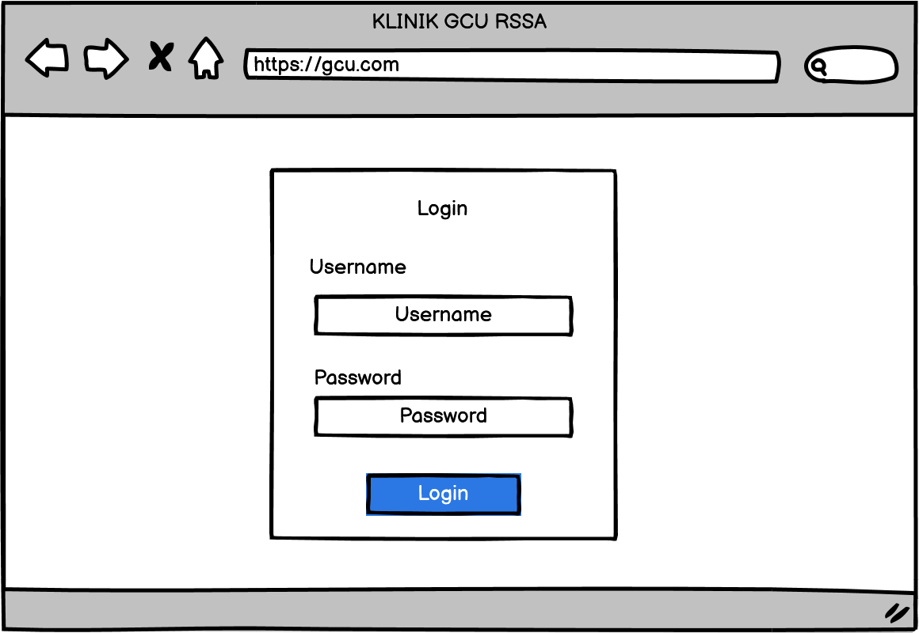
Gambar 3.31 Halaman Login
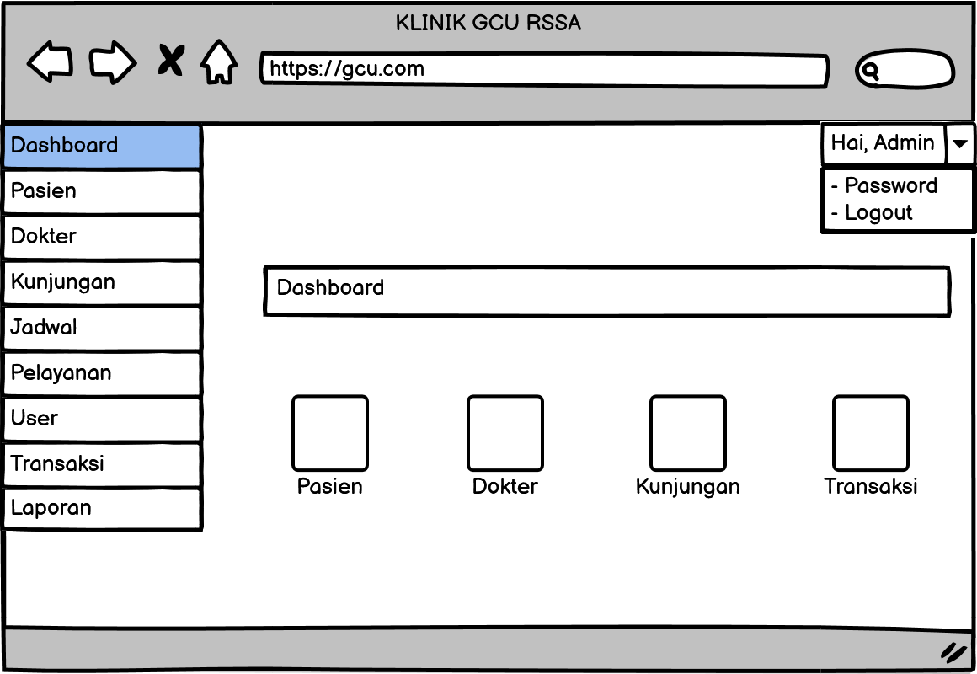
Gambar 3.32 Halaman Dashboard
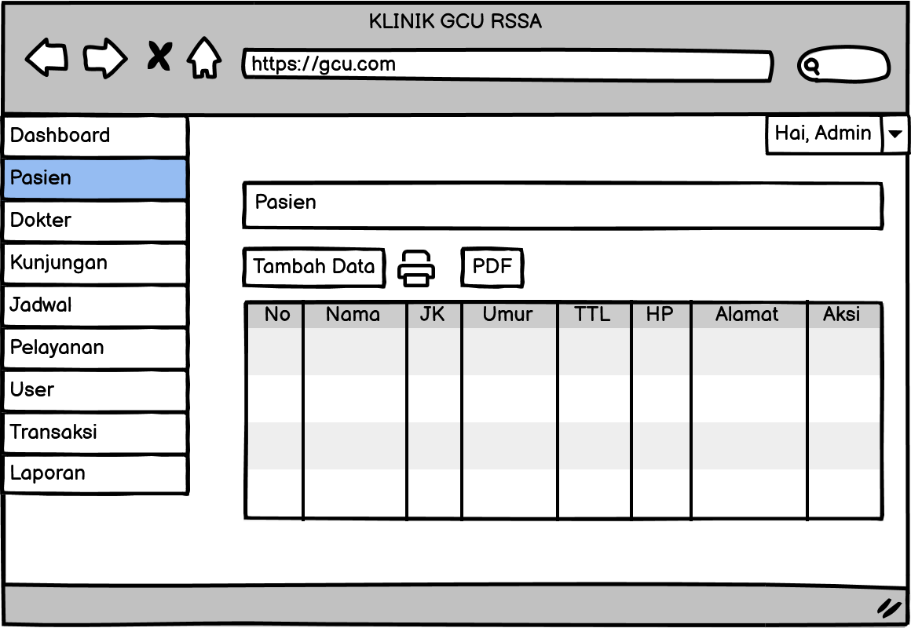
Gambar 3.33 Halaman Manajemen Pasien
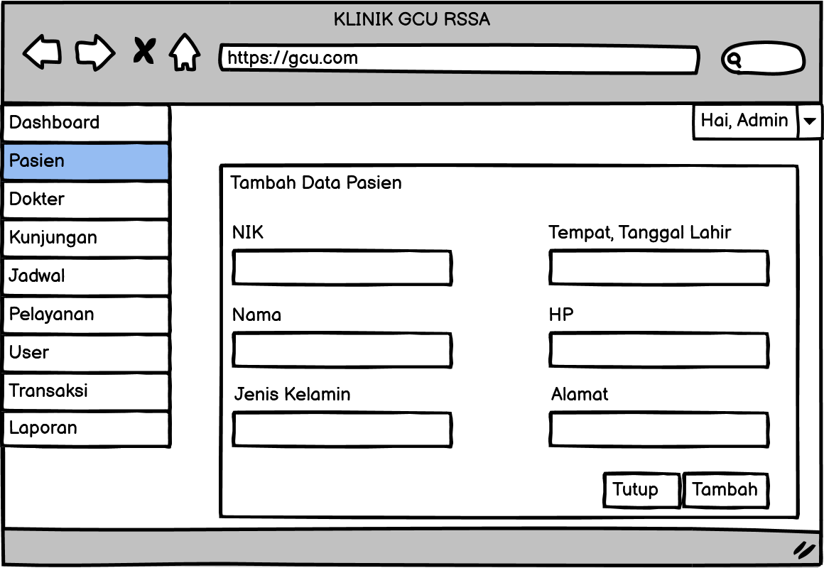
Gambar 3.34 Halaman Tambah Pasien
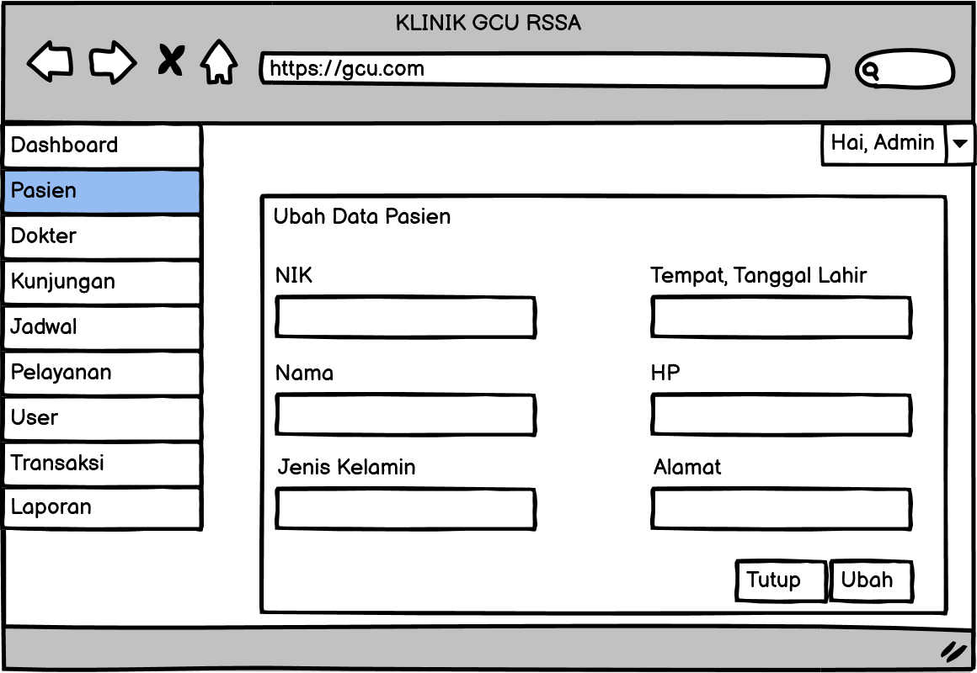
Gambar 3.35 Halaman Edit Pasien
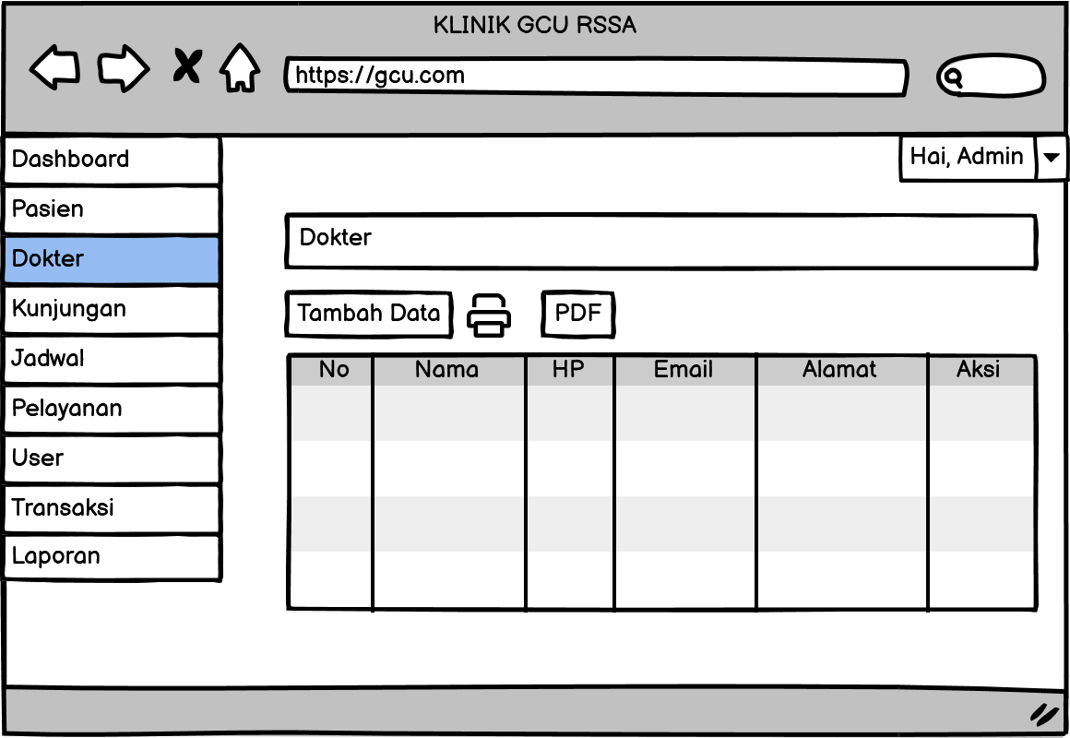
Gambar 3.36 Halaman Manajemen Dokter
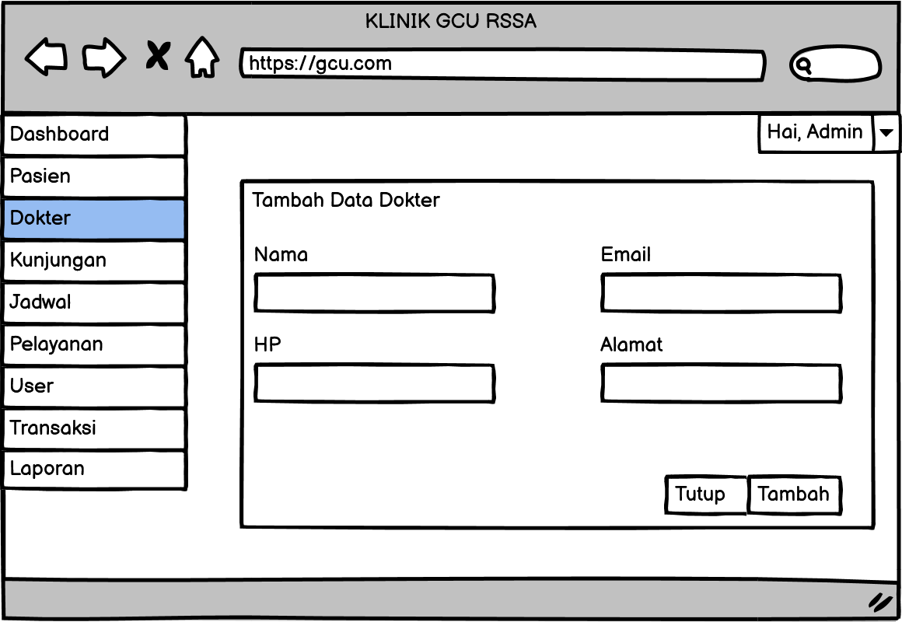
Gambar 3.37 Halaman Tambah Dokter
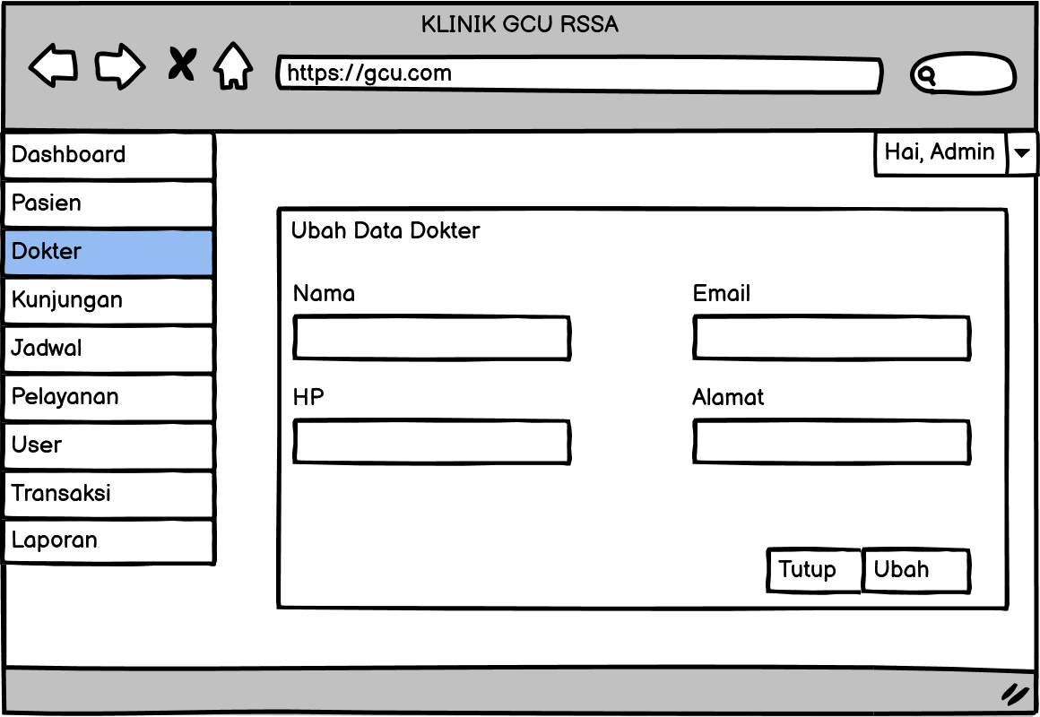
Gambar 3.38 Halaman Edit Dokter
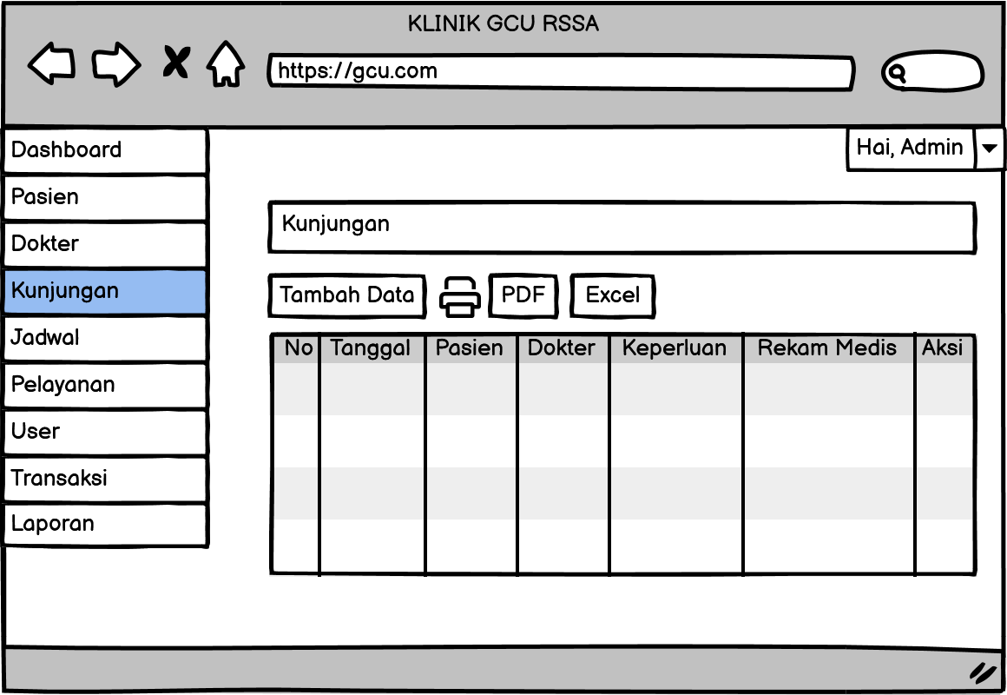
Gambar 3.39 Halaman Manajemen Kunjungan
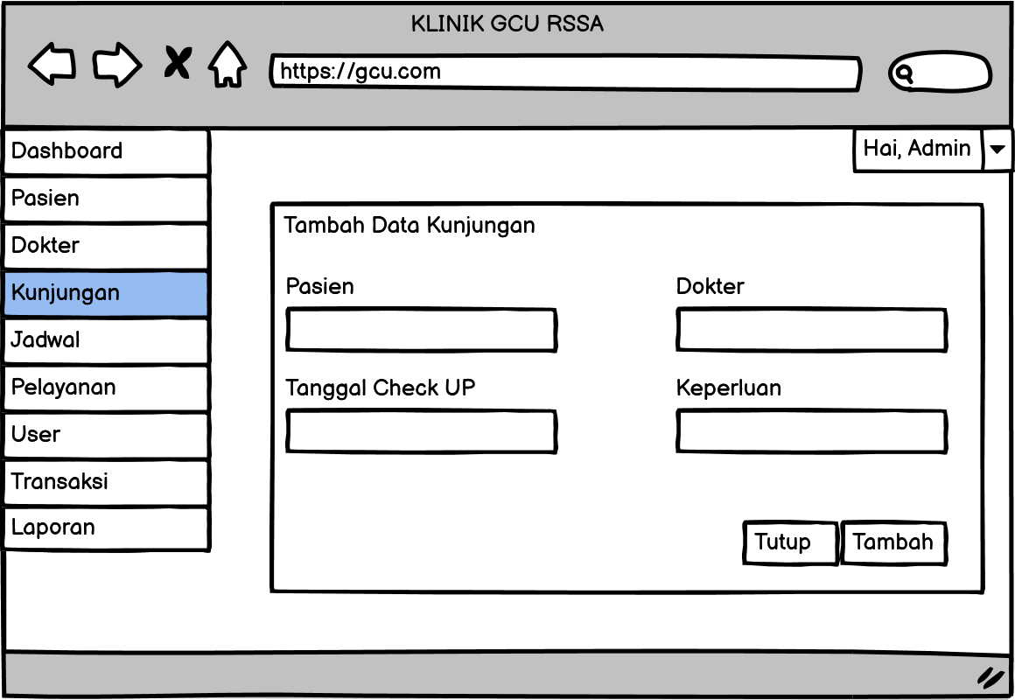
Gambar 3.40 Halaman Tambah Kunjungan
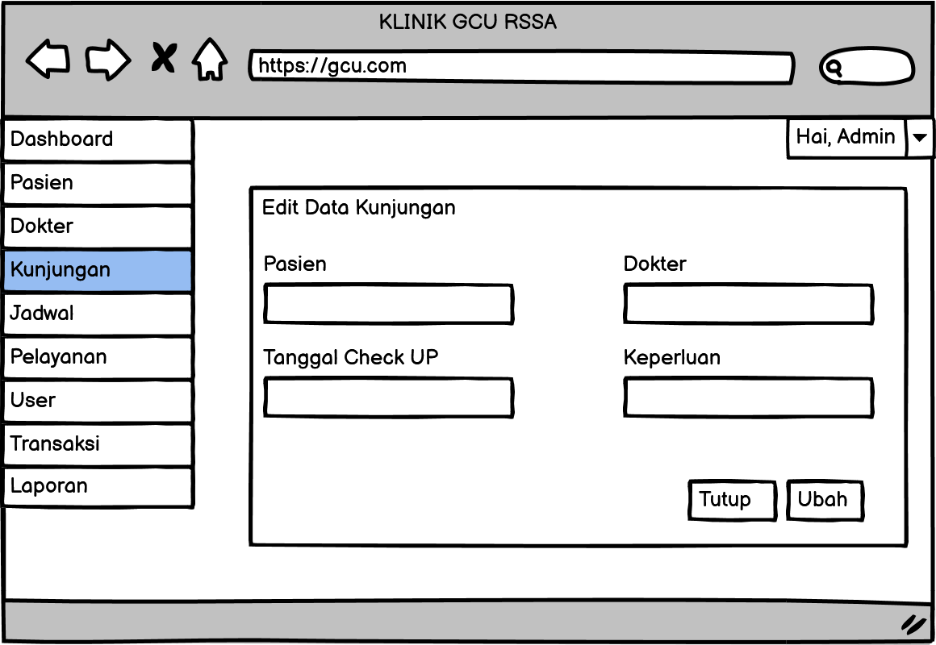
Gambar 3.41 Halaman Edit Kunjungan
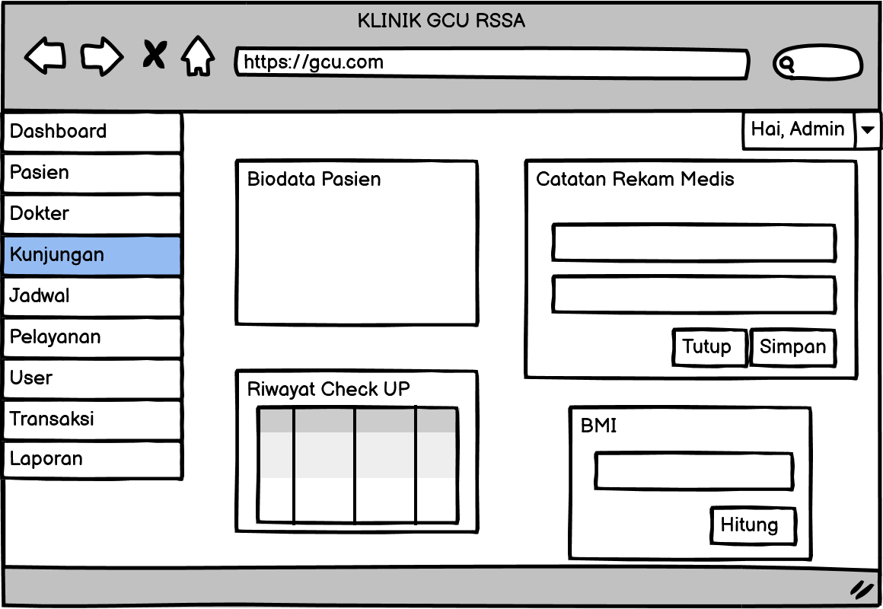
Gambar 3.42 Halaman Rekam Medis
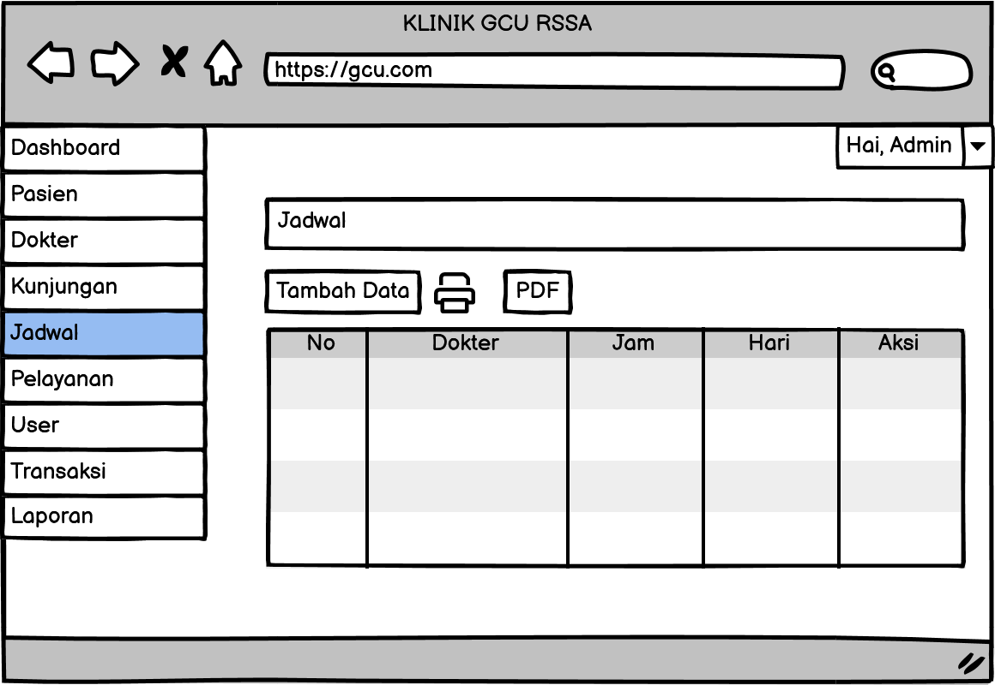
Gambar 3.43 Halaman Manajemen Jadwal
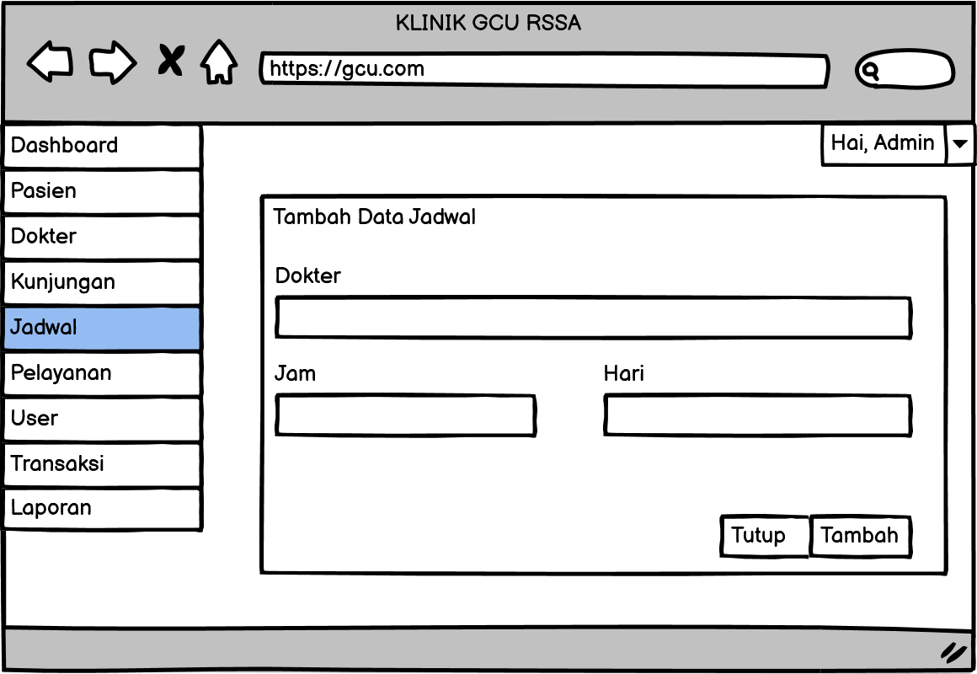
Gambar 3.44 Halaman Tambah Jadwal
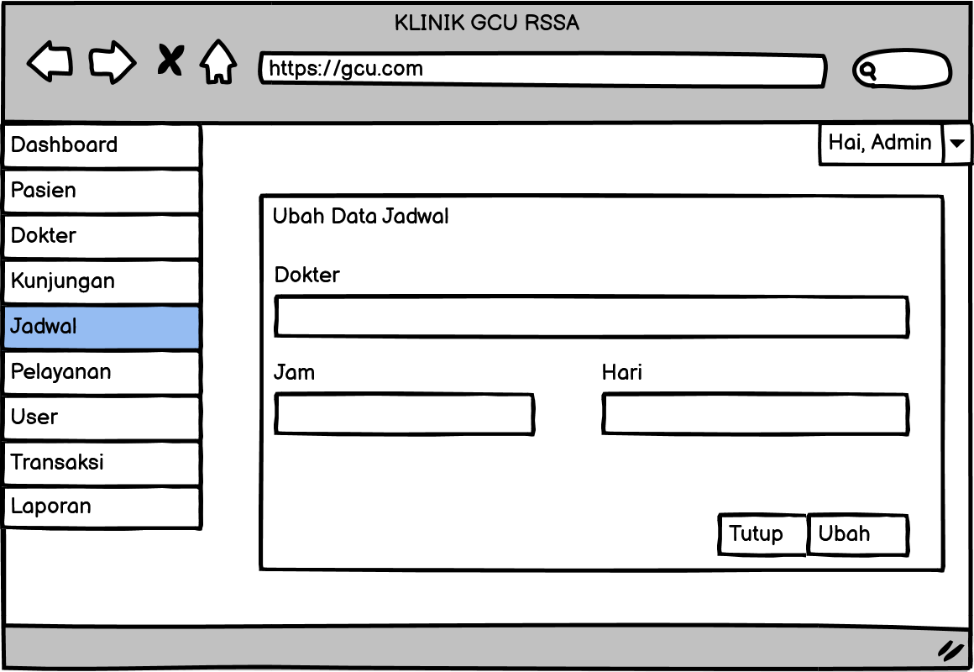
Gambar 3.45 Halaman Edit Jadwal
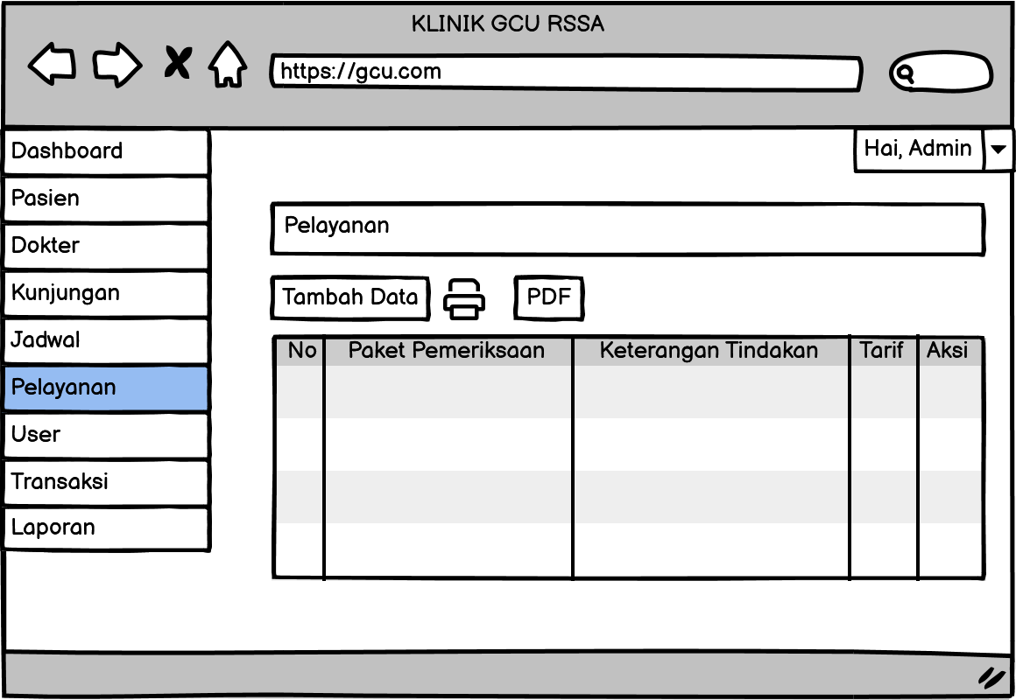
Gambar 3.46 Halaman Manajemen Pelayanan
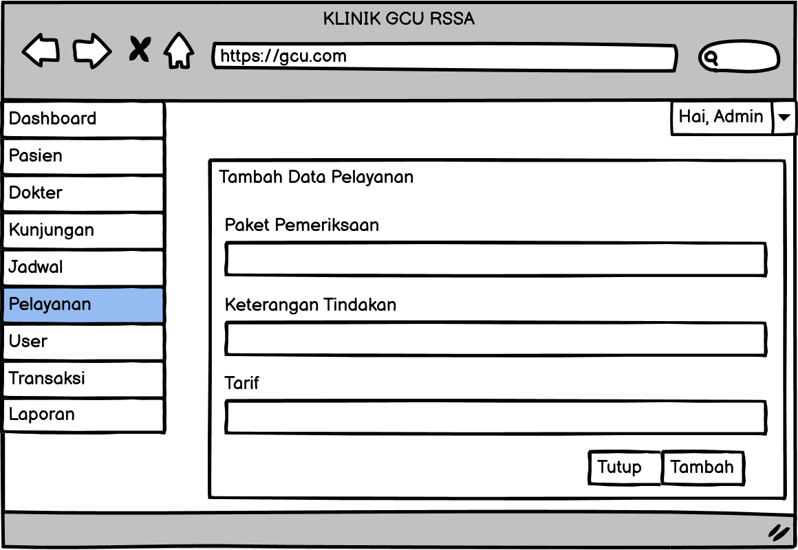
Gambar 3.47 Halaman Tambah Pelayanan
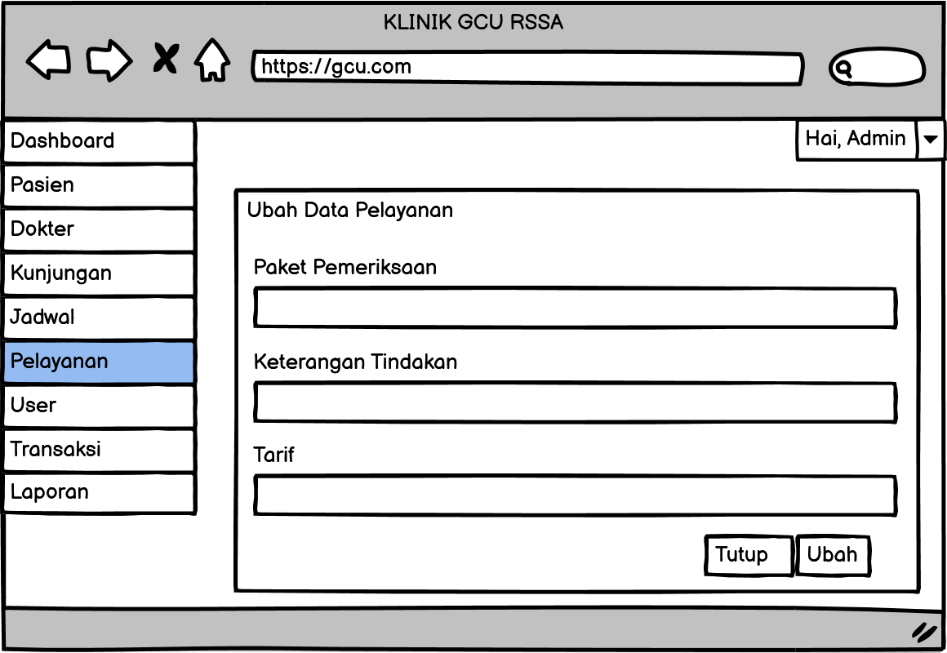
Gambar 3.48 Halaman Edit Pelayanan
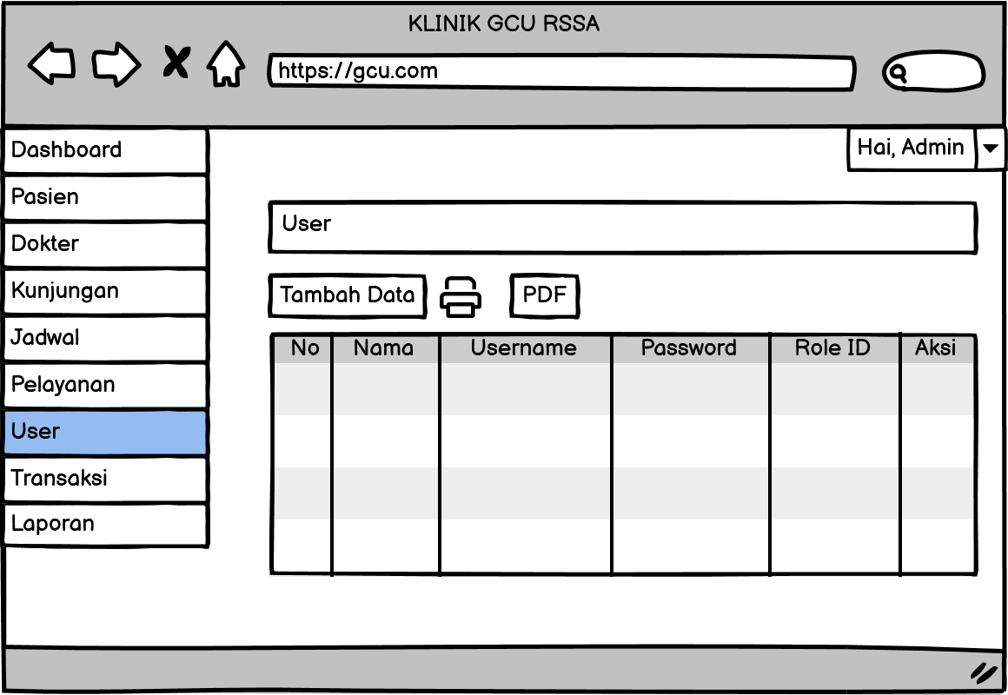
Gambar 3.49 Halaman Manajemen User
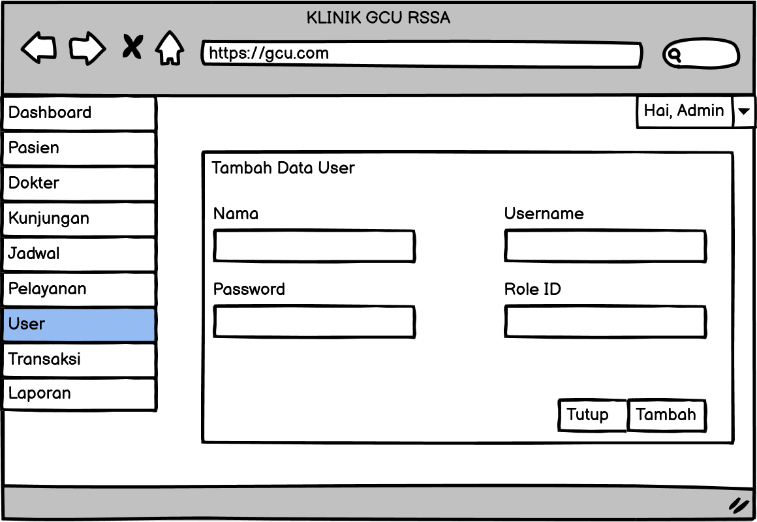
Gambar 3.50 Halaman Tambah User
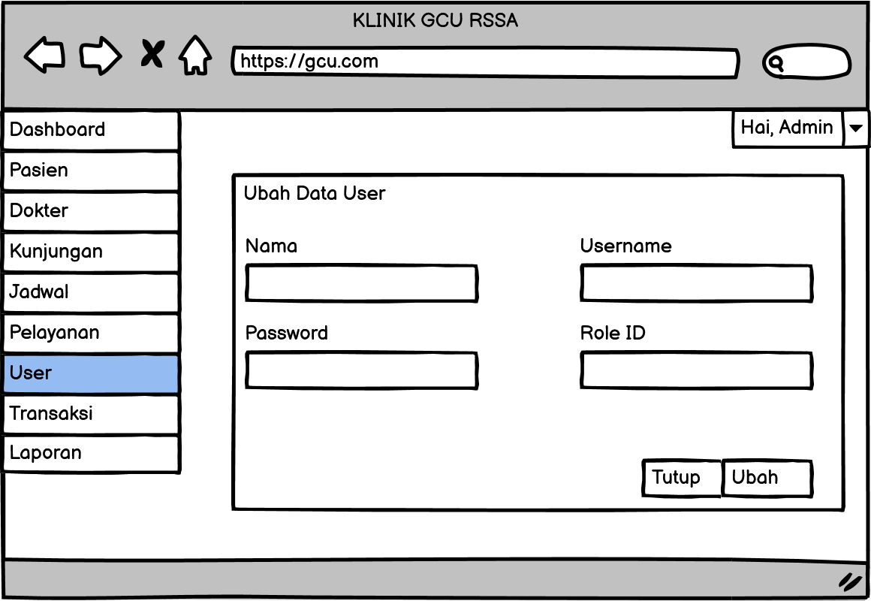
Gambar 3.51 Halaman Edit User
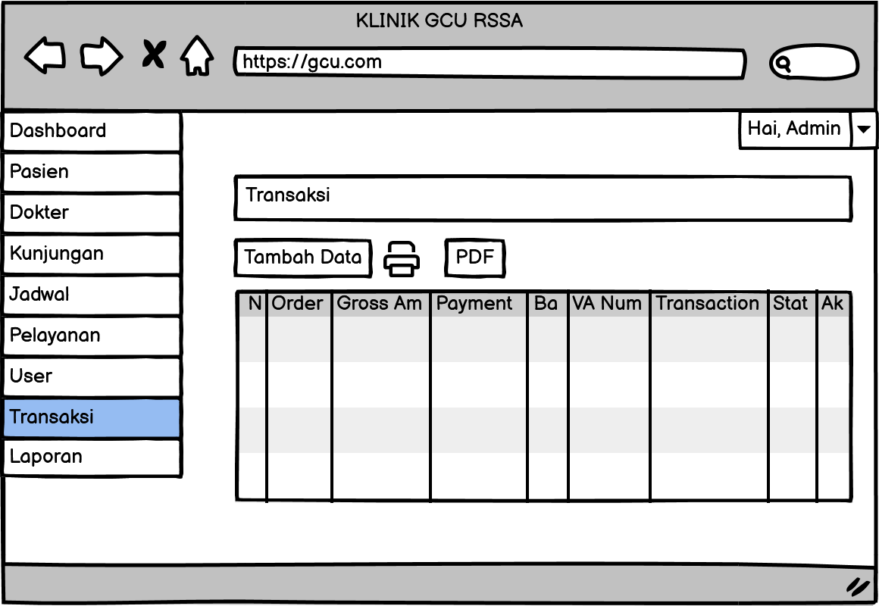
Gambar 3.52 Halaman Manajemen Transaksi
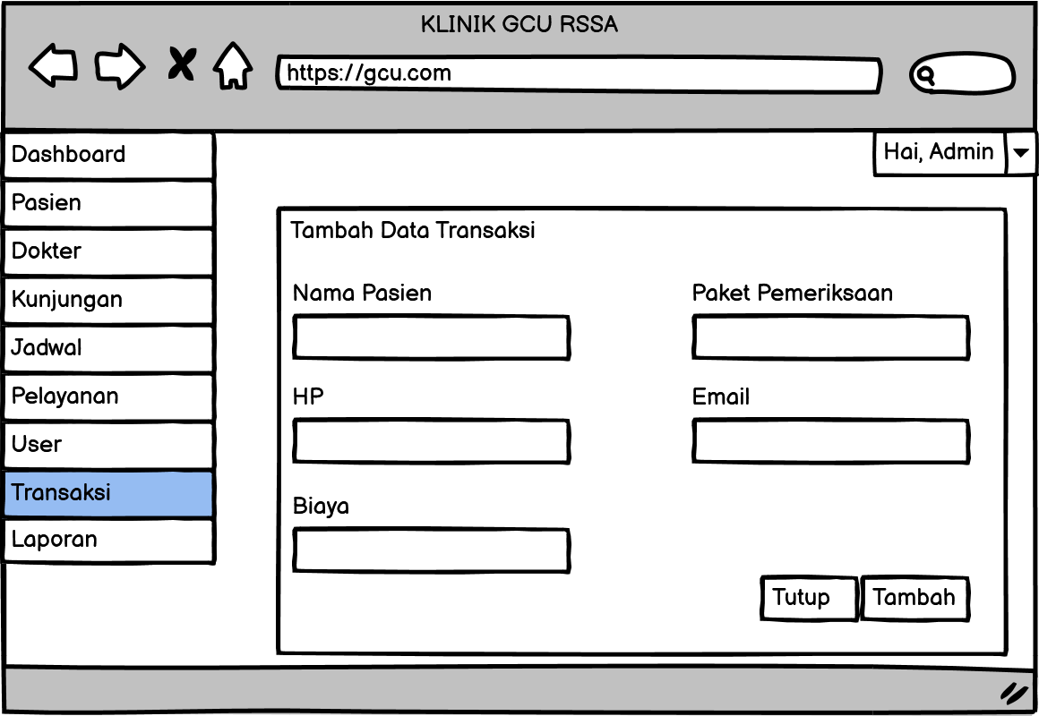
Gambar 3.53 Halaman Tambah Transaksi
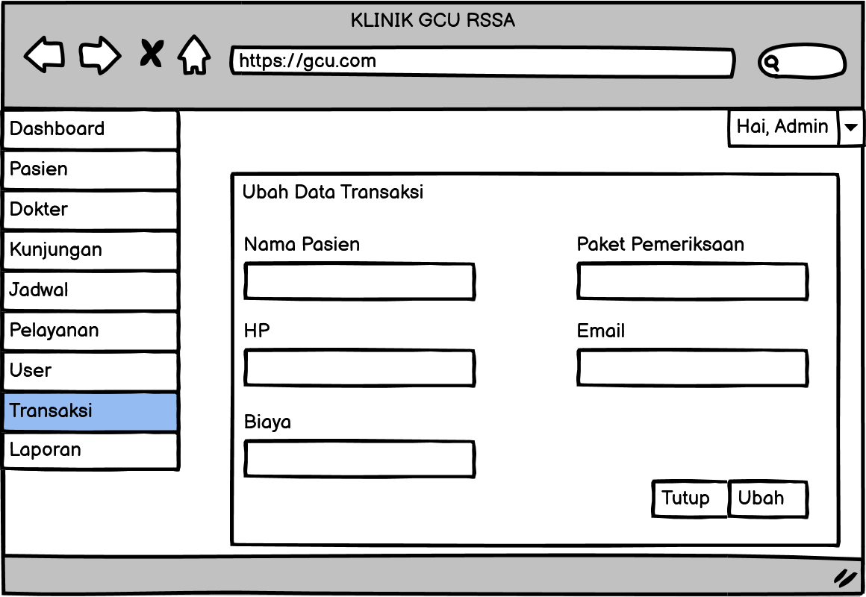
Gambar 3.54 Halaman Edit Transaksi
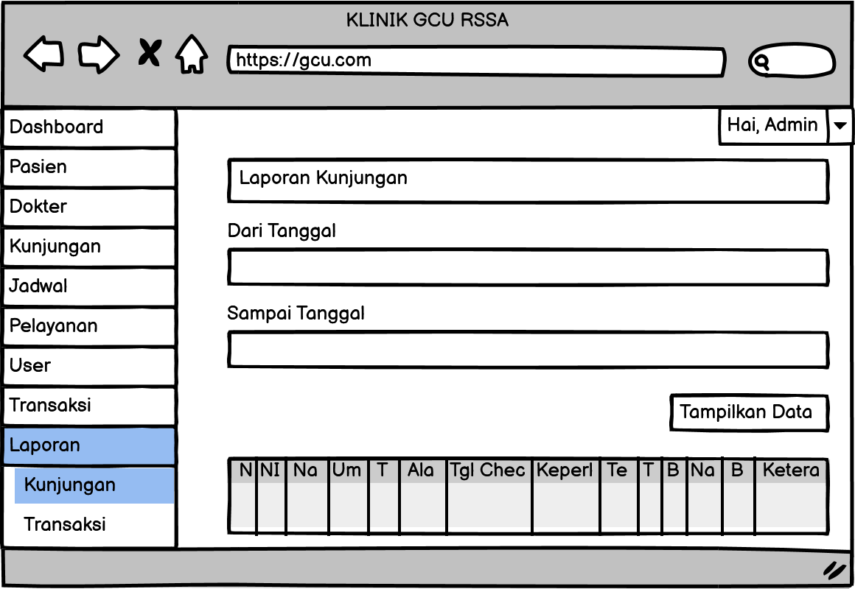
Gambar 3.55 Halaman Laporan Kunjungan
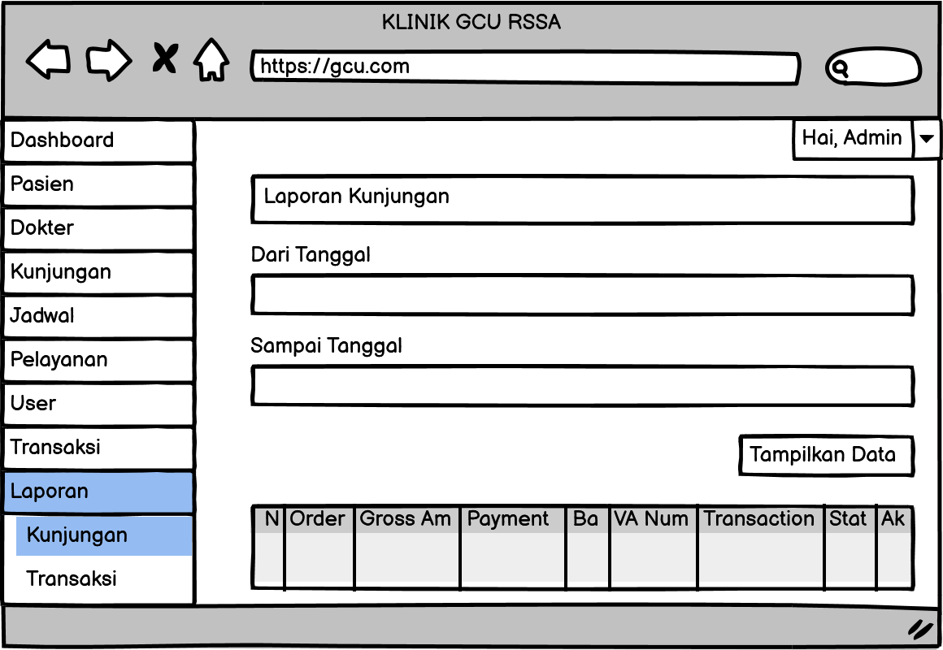
Gambar 3.56 Halaman Laporan Transaksi

